## Problem1

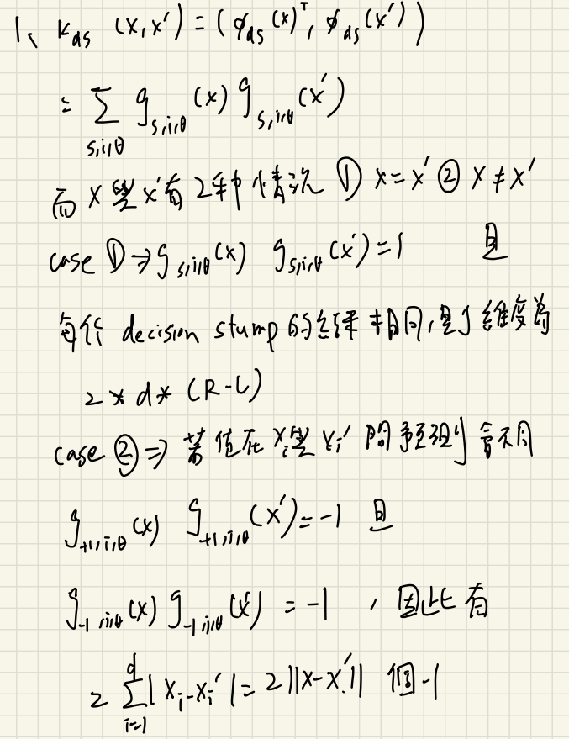

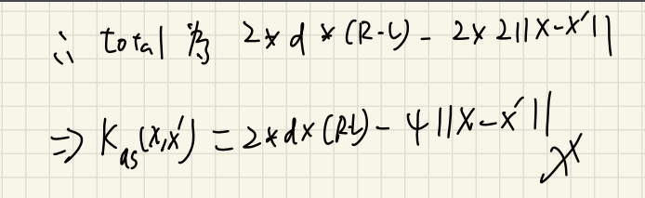

## Problem2

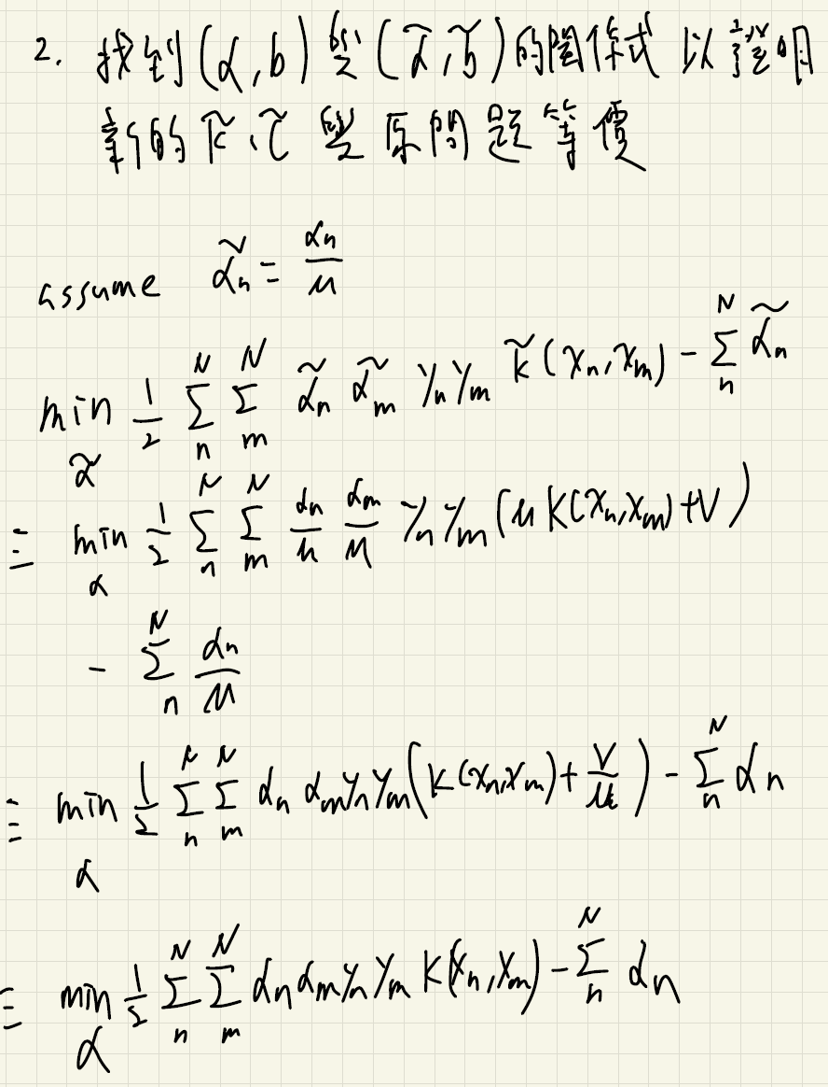

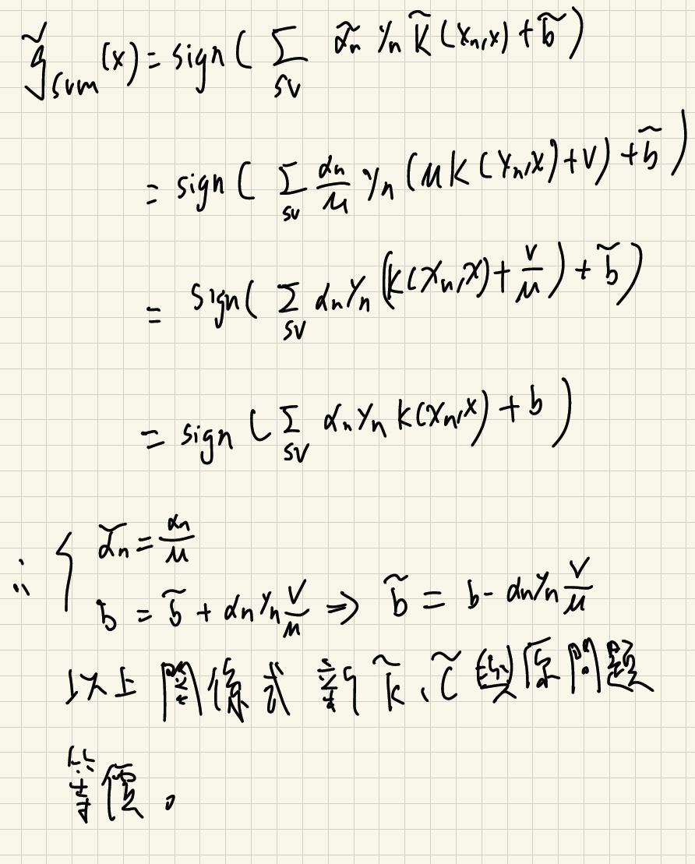

## Problem3

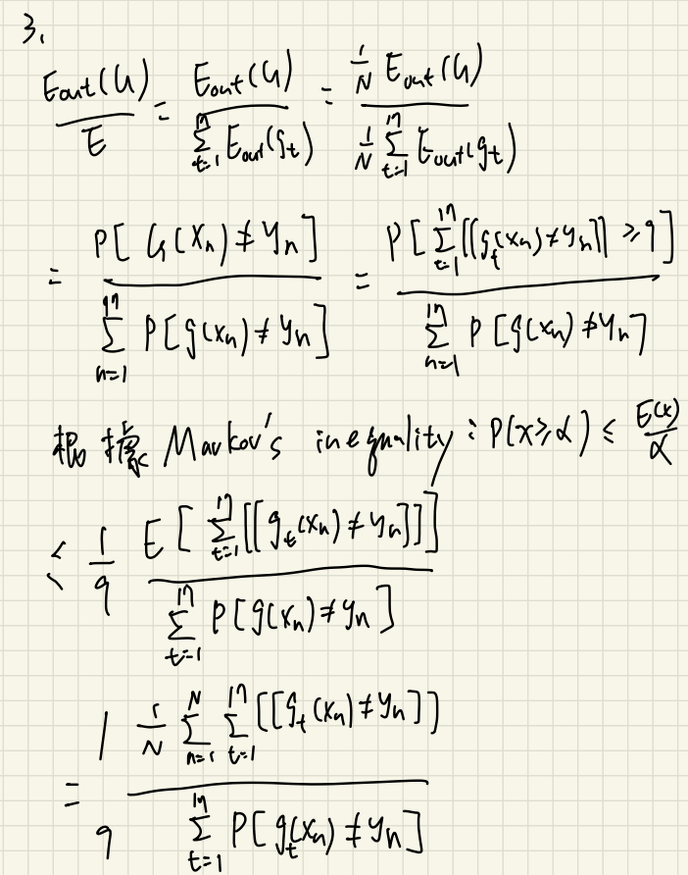

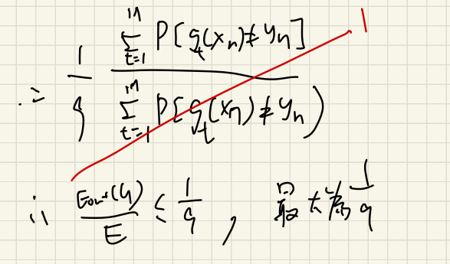

## Problem4

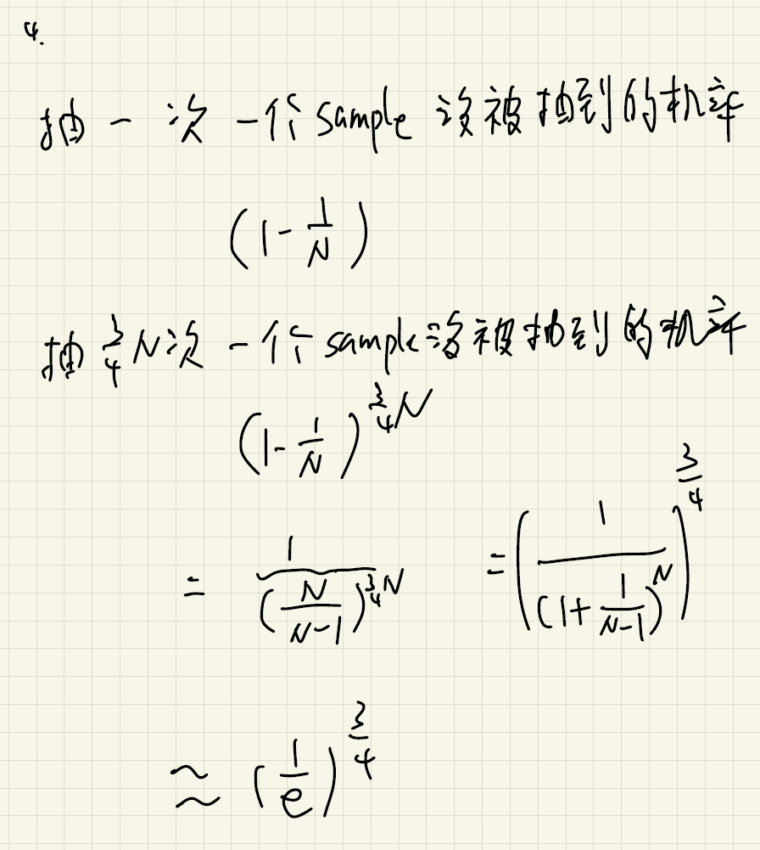

## Problem5

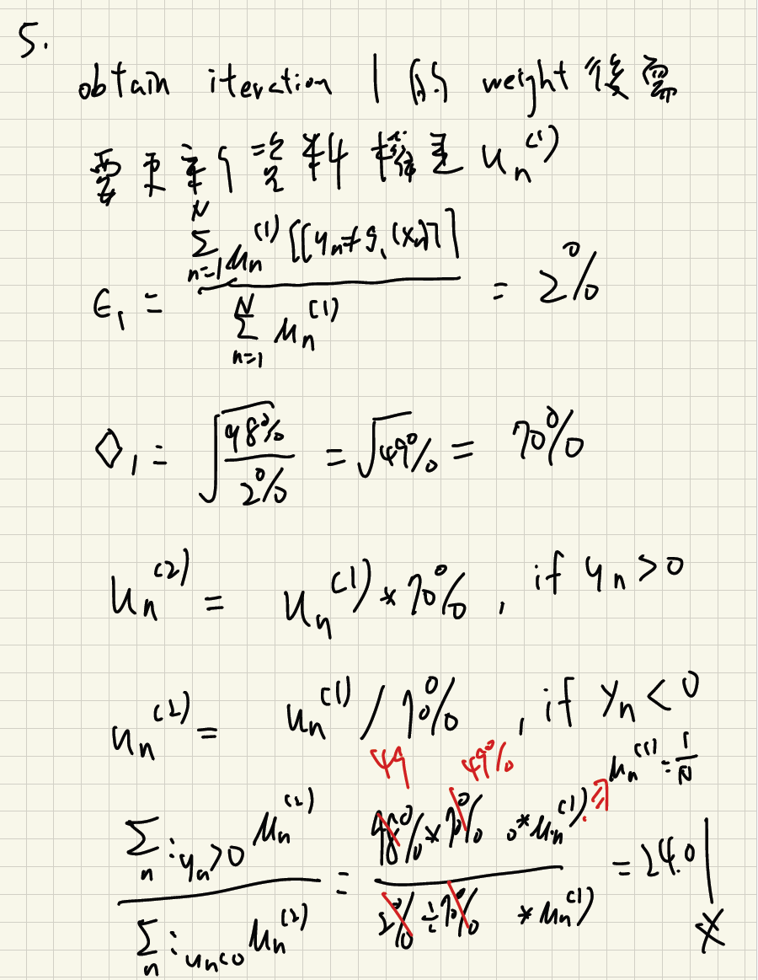

## Problem6

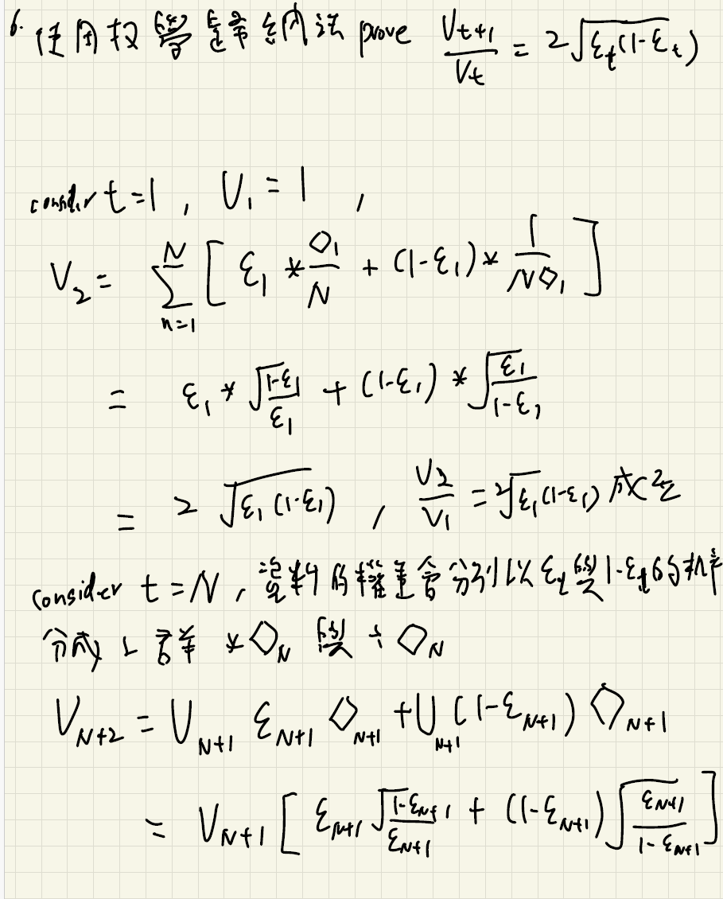

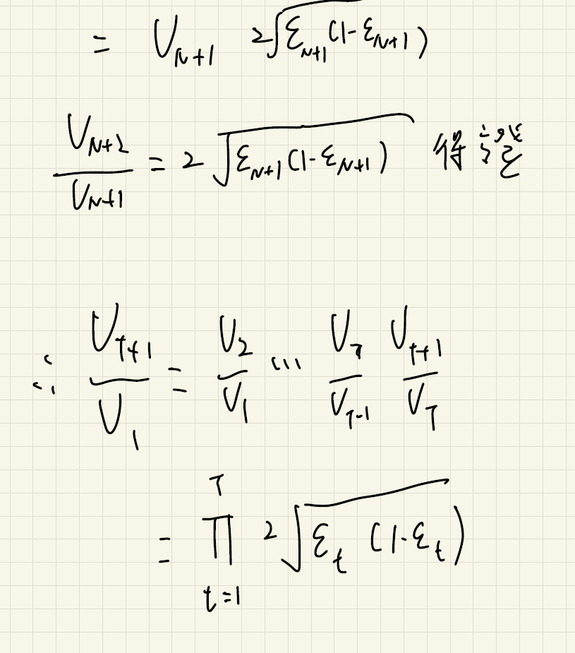

## Problem7

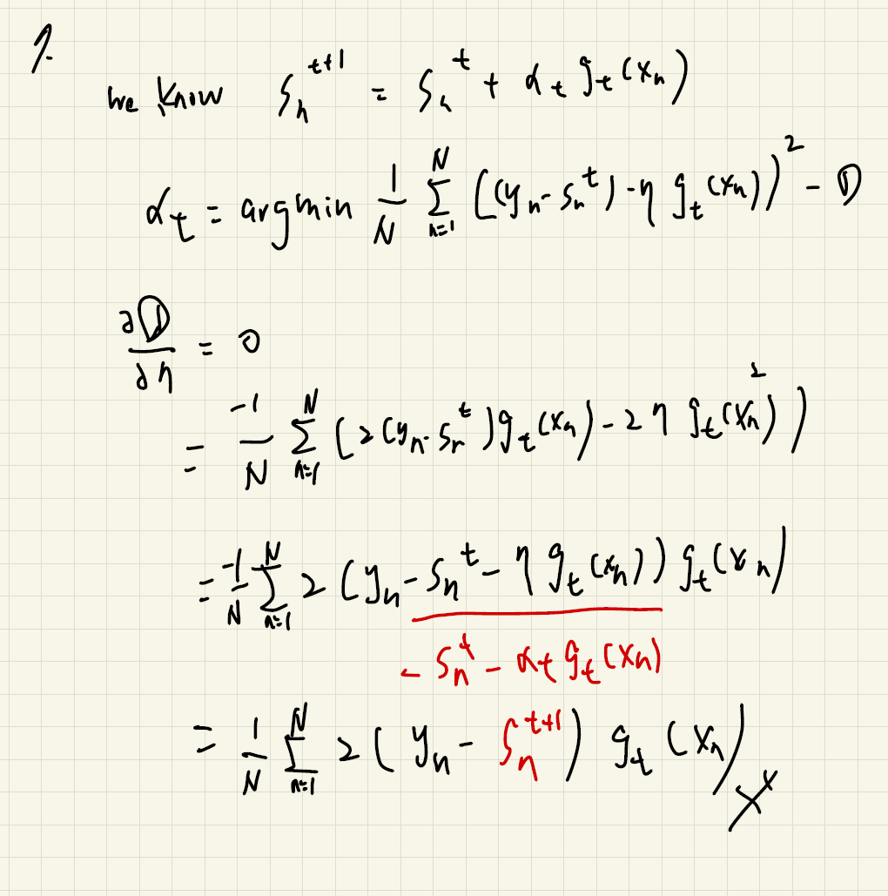

## Problem8

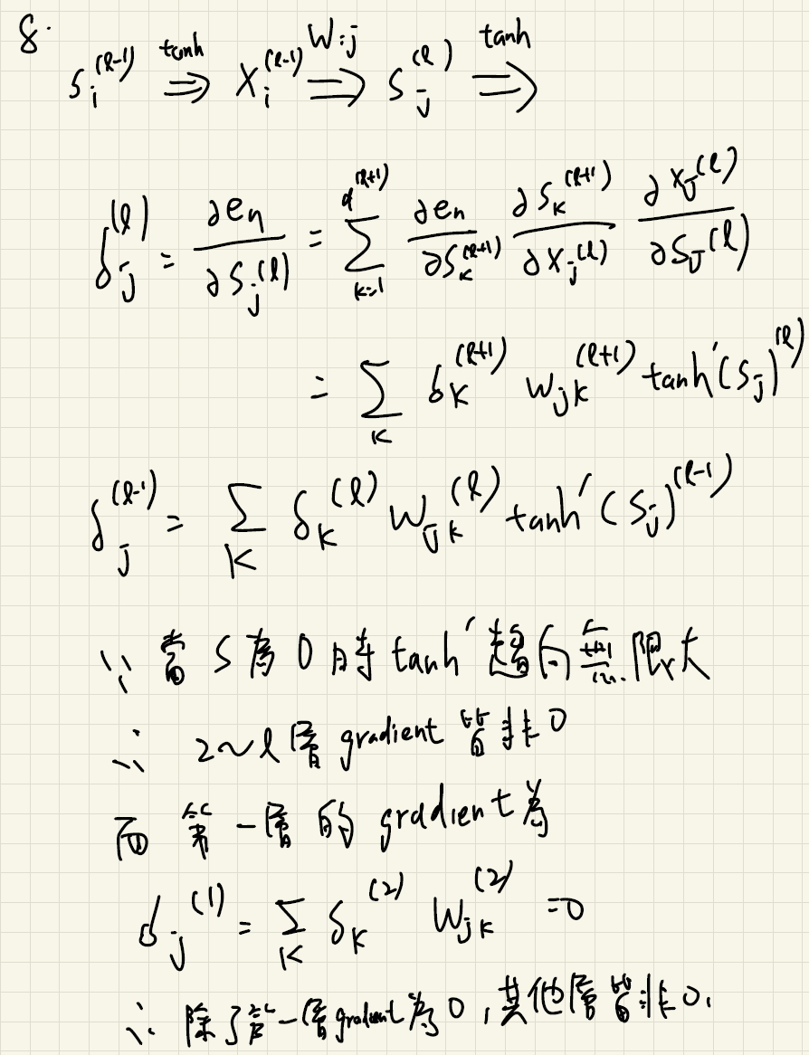

## Problem9

8.79181041120804

## Problem10

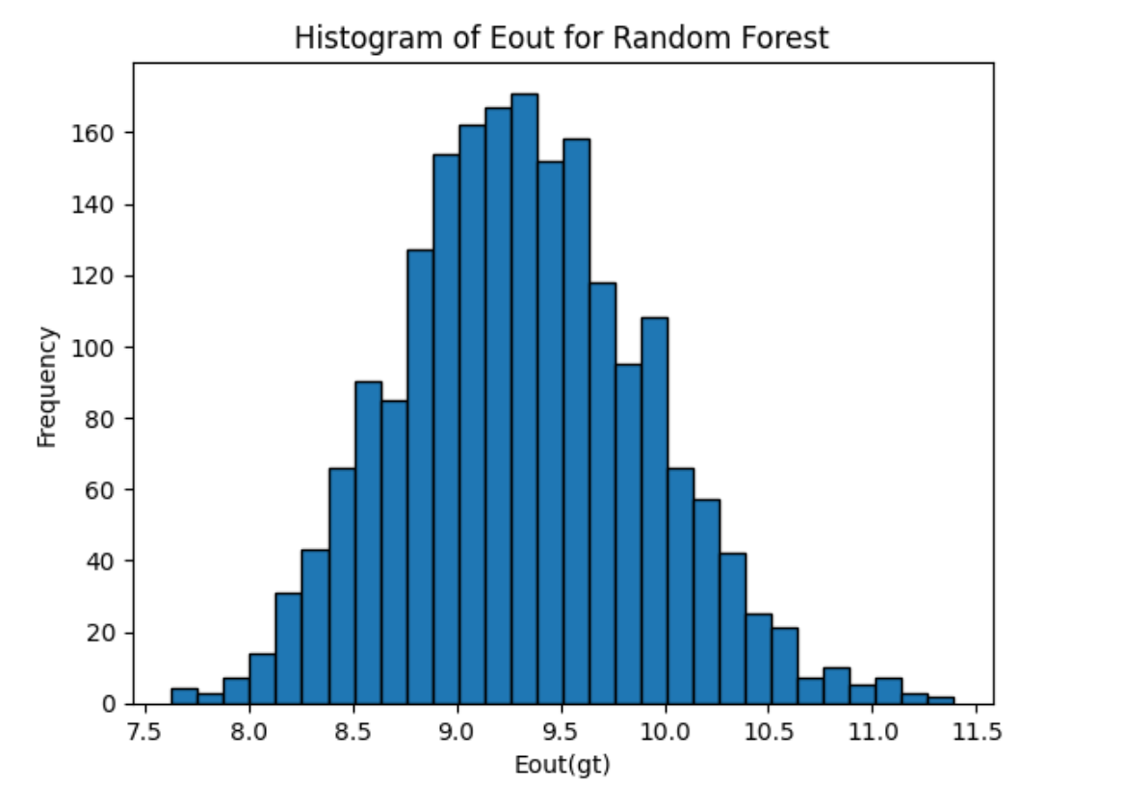

## Problem11

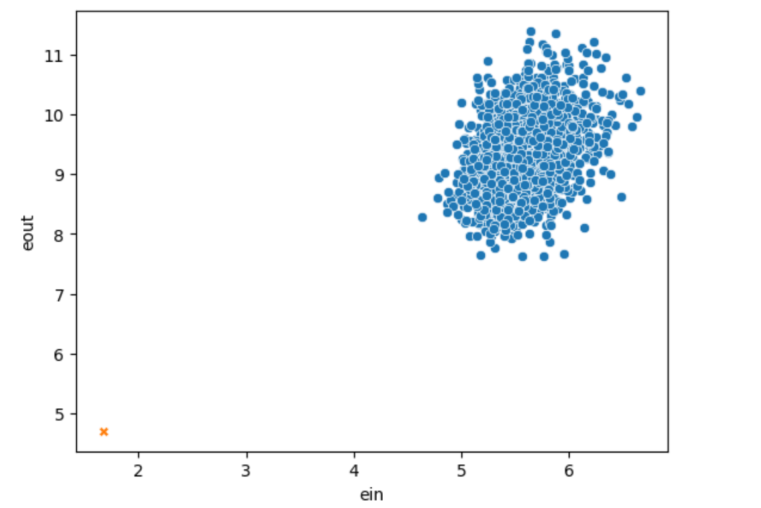

Describe your findings: 雖然每個樹的預測都不佳 (eout~9)，但合成起來後可以

得到不錯的結果 (eout~5.7)

## Problem12

## 

Describe your findings: 大概找到 20 個 trees就收斂，因此我們不需要找太多

tree來複雜化模型，並且可以發現 random forest較不會發生過擬和的問題。